**岭回归表现总结**

1. 在tm40c上做出了3种特征，共跑了三个不同的岭回归OPT，结果分别如下：
   1. 原始300特征

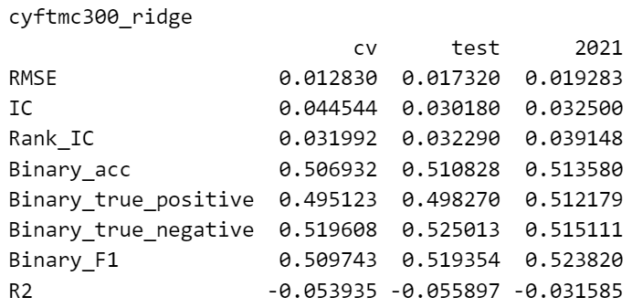

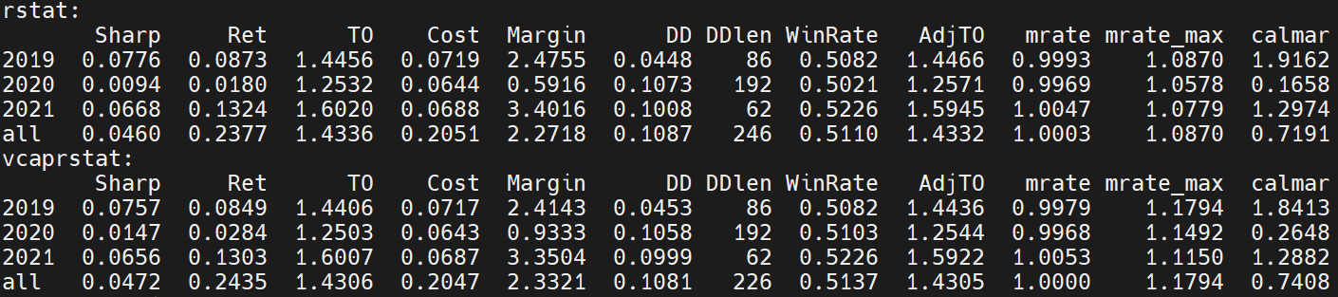

* 1. 300特征的PCA降维

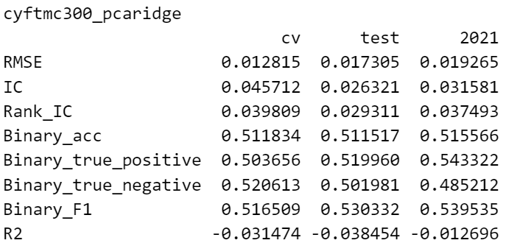

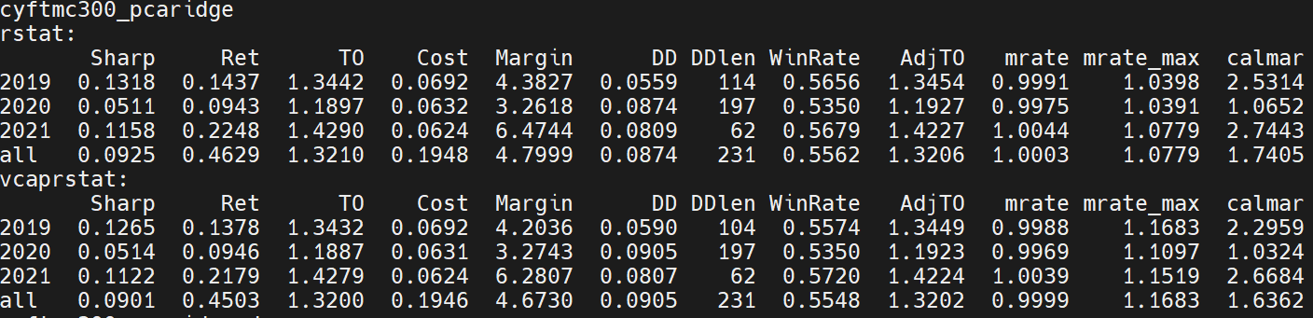

* 1. 人工筛选107个特征

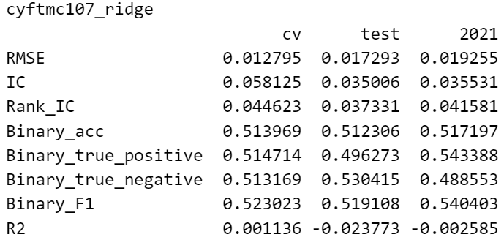

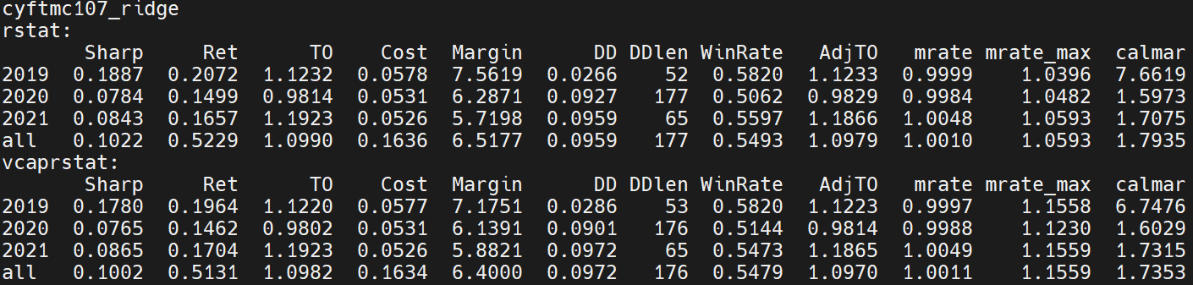

* 1. 小结
     1. 岭回归表现严重依赖于特征的筛选

1. 测试岭回归参数稳定性
   1. 分别设置 $λ=1,10,100,10000$，查看岭回归的分年
      1. IC的参数稳定性

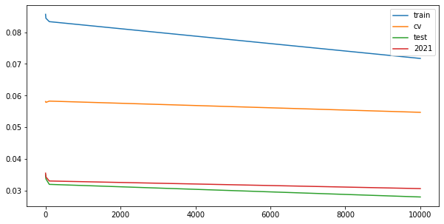

* + 1. Bin_acc的参数稳定性

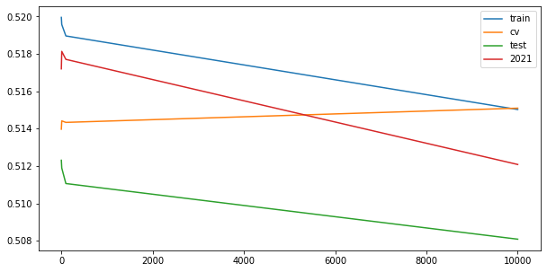

* + 1. R^2的参数稳定性

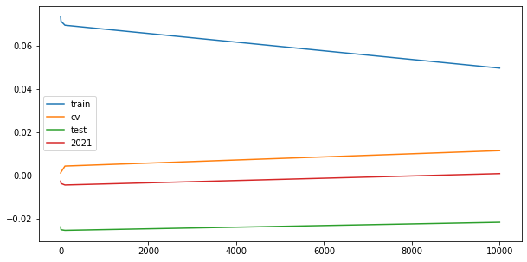

1. 将特征标准化的结果
   1. 不做标准化

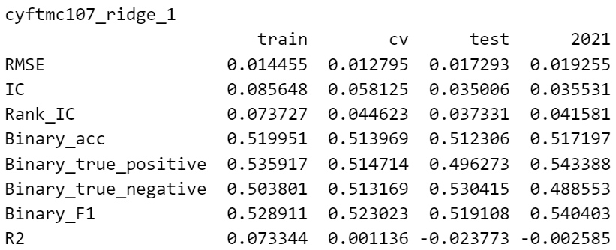

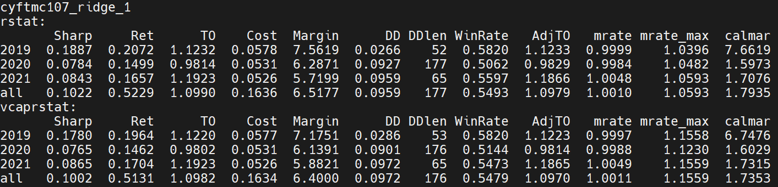

* 1. 做标准化

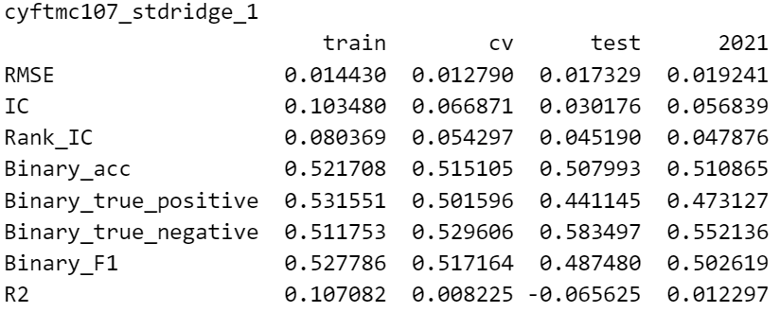

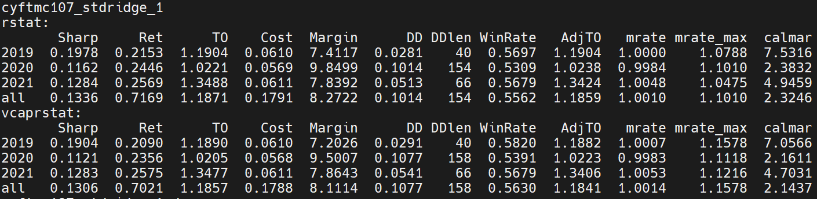

可见，特征标准化对岭回归的表现有巨大提升。夏普和年化大幅增加。接下来是探讨参数稳定性。

* 1. 特征标准化的岭回归参数稳定性

可以发现，各项指标都随着lambda的变化而变化不大，稳定性非常强。

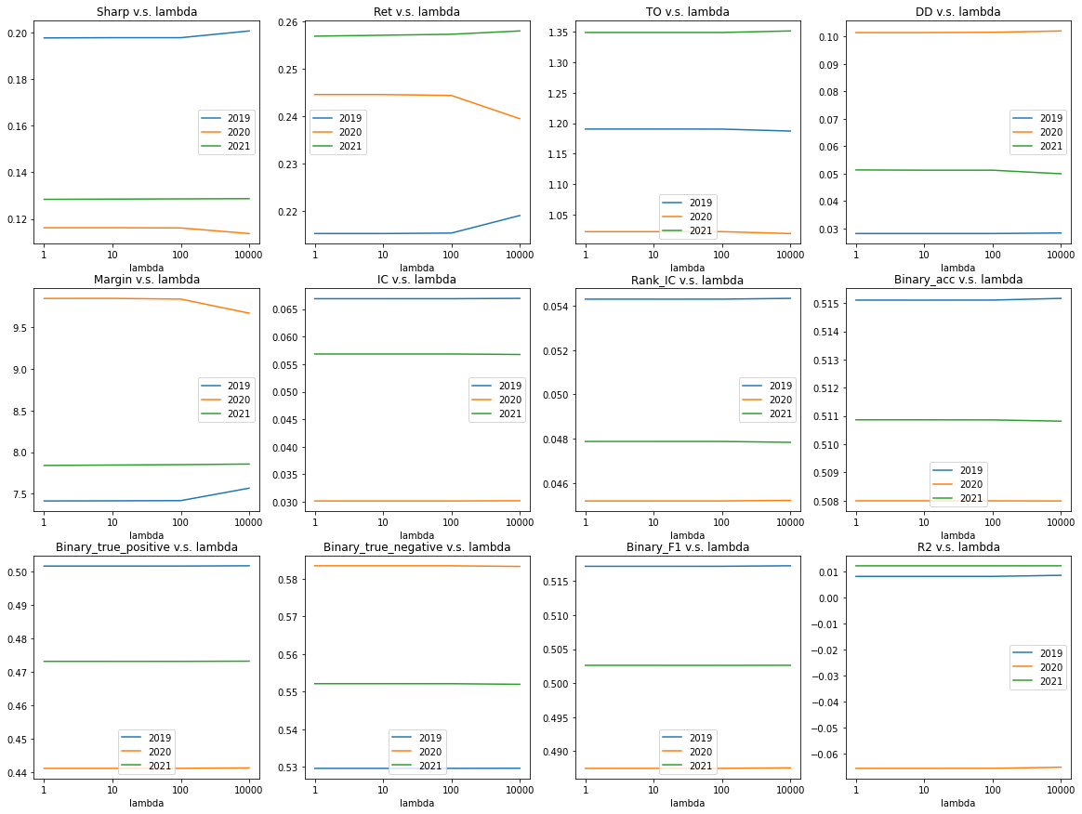

* 1. 特征标准化的岭回归的预测值分布随参数的稳定性

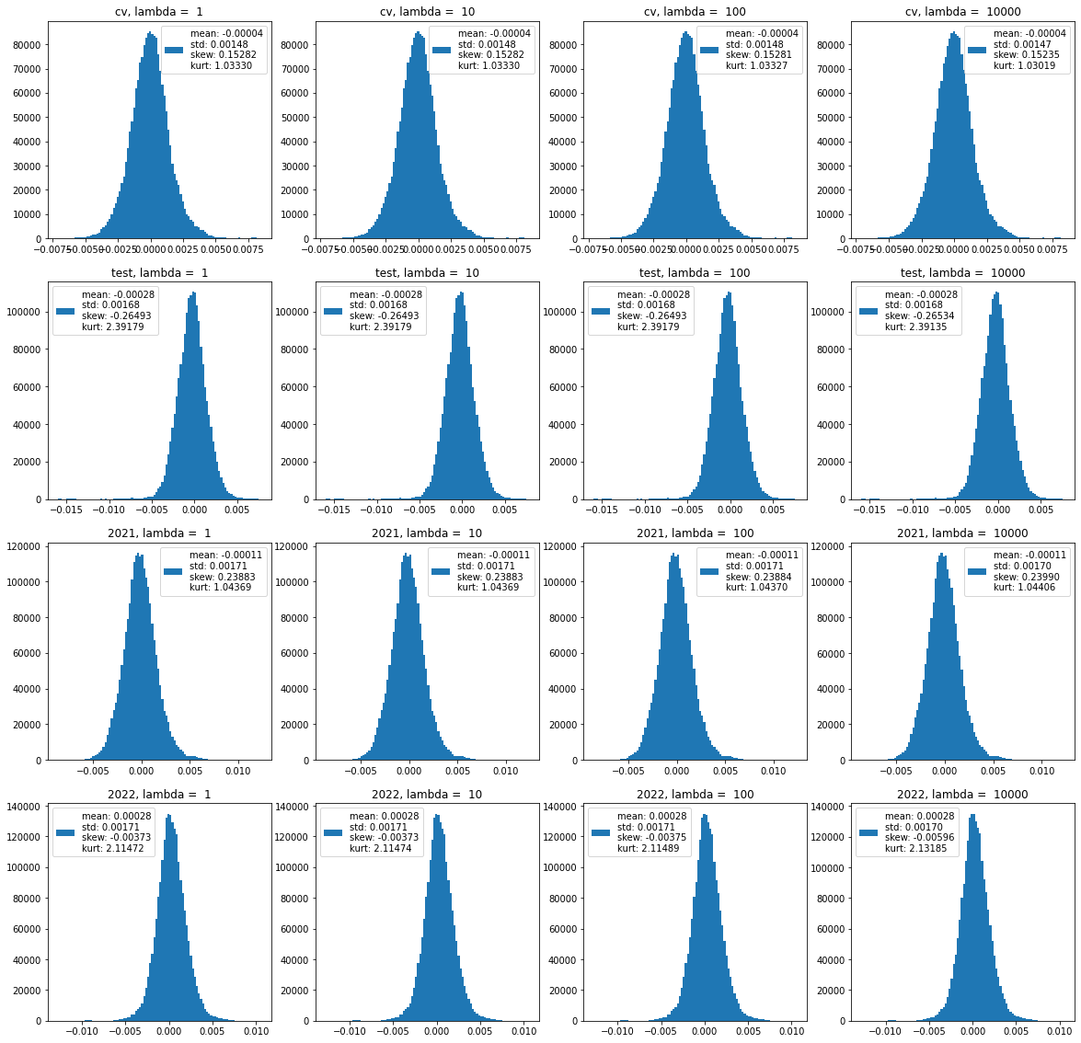

几乎完全一样，预测值分布对模型参数的稳定性非常强。